Musterlösung Lernsituation 1 Lernschritt 1
Aufgabe 1
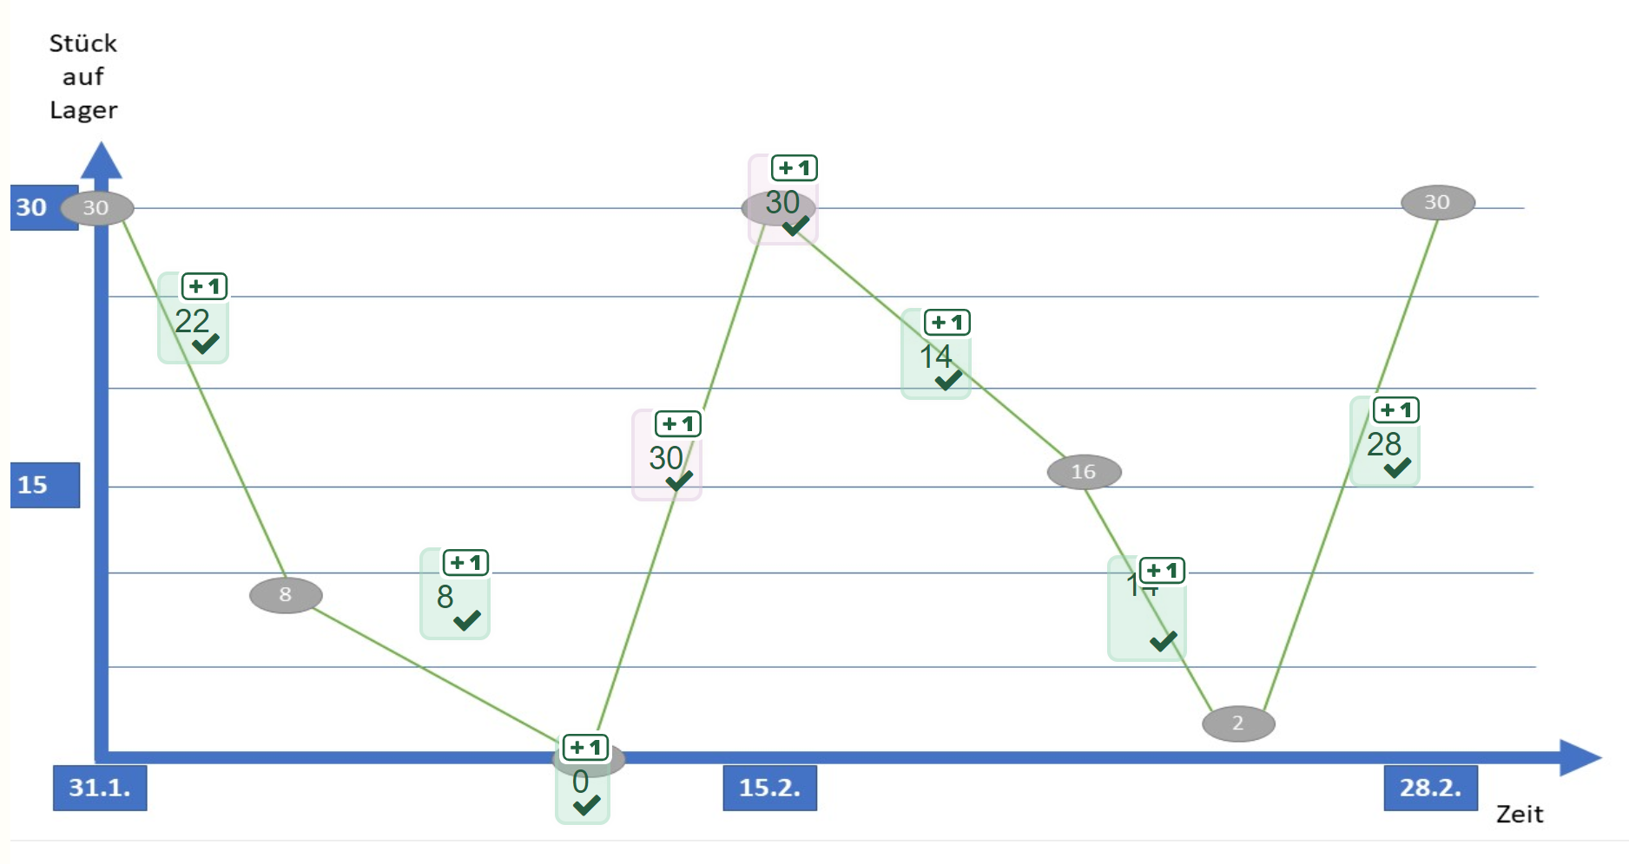

Verlauf der Grafik erklären:
- Der Monat beginnt mit einem Lagerbestand von 30 Stück.
- Nach zwei Abgängen wird das Lager am 12.2.2022 komplett geleert.
- Zur Hälfte des Monats kommt eine Lieferung, die den Bestand wieder auf 30 Stück auffüllt.
- Auch am 26.2.2022 erreicht der Bestand einen niedrigen Punkt von nur zwei Stück.
- Am Ende des Monats kommt eine Lieferung, die den Bestand wieder auf 30 Stück auffüllt.

Wie konnte es zur Enttäuschung des Kunden kommen?
- Das Lager wurde regelmäßig zur Mitte und Ende des Monats aufgefüllt, anstatt sich bei den Bestellungen an dem tatsächlichen Verbrauch des Produktes zu orientieren. So kam es bei einer hohen Nachfrage zu Beginn des Monats dazu, dass Kundenwünsche nicht erfüllt werden konnten.

Aufgabe 2
Mögliche Schülerantwort:
Wenn diese Situation häufiger auftritt, werden die Kunden ihre Produkte zukünftig nicht mehr bei der Better Bello GmbH, sondern bei der Konkurrenz kaufen. Kurzfristig bedeutet dies Umsatzverlust für die Better Bello GmbH, langfristig kann es zur Insolvenz des Unternehmens führen. Kurzfristig bedeutet diese Situation, dass die Mitarbeiter etwas weniger zu tun haben, langfristig kann sie den Mitarbeitern den Job kosten. Der Ruf der Better Bello GmbH leidet stark, wenn Kunden regelmäßig enttäuscht werden; dies kann sich z. B. auf Social Media herumsprechen. Langfristig kann es dazu kommen, dass Kreditgeber wegen sinkender Umsätze das Unternehmen als wenig kreditwürdig einstufen und dem Unternehmen keine Kredite mehr für Projekte geben. Die Fixkosten müssen bei einem Rückgang des Umsatzes durch weniger Produkte erwirtschaftet werden. Die Gewinne sinken wahrscheinlich und damit können weniger Bonus-Zahlungen an die Mitarbeiter getätigt werden. Die Lagerbestände der Better Bello GmbH steigen durch die ausbleibende Nachfrage, was Kapital weg von anderen Projekten bindet. Langfristig limitiert das die Innovationsfähigkeit der Better Bello GmbH. Durch fehlende Umsätze der Better Bello GmbH entsteht ein Liquiditäts-Mangel, somit müssen die Lieferanten wahrscheinlich länger auf ihre Bezahlung warten; einige Lieferanten könnten langfristig die Geschäftsbeziehungen beenden, was das Produktportfolio der Better Bello GmbH verkleinert.

Aufgabe 3
Interaktives Video:
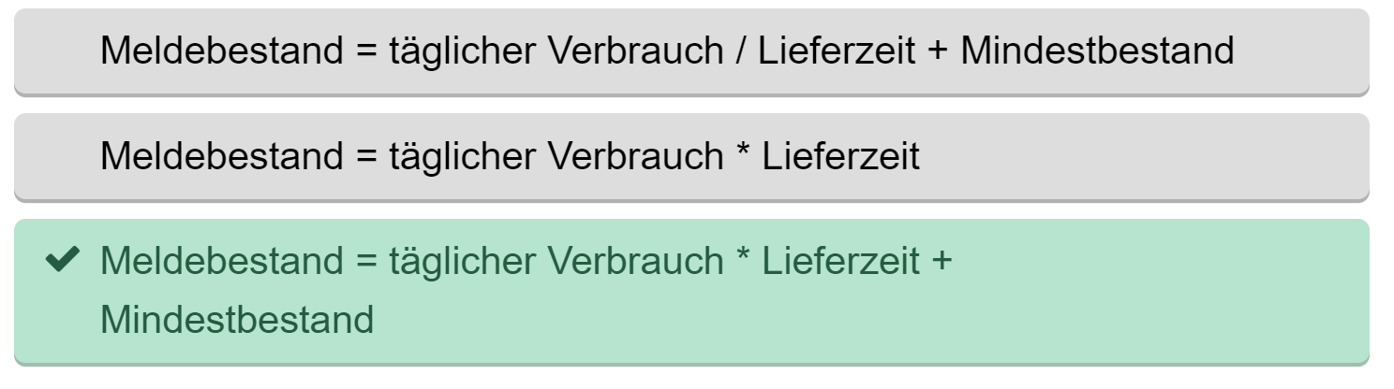

Grafische Darstellung Bestellpunktverfahren
